2019-05-20至老金

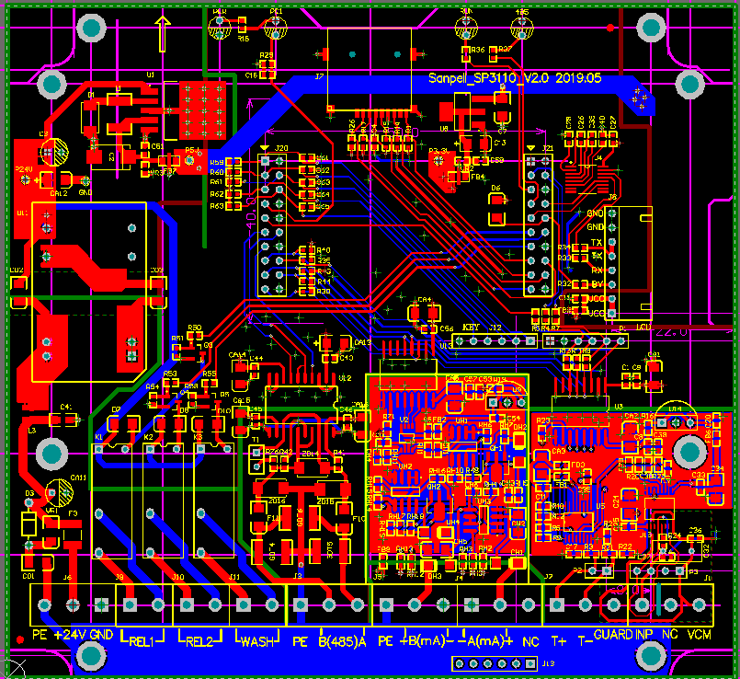

ST32 ARM模块

A: pH/ORP模块

B：4-20mA输入模块

C：485模块（输出电源可以采用24V输入端取电，通过芯片降压3.3/5/12）

4-20mA模块

485模块

注意：这是我的一个想法，请评估

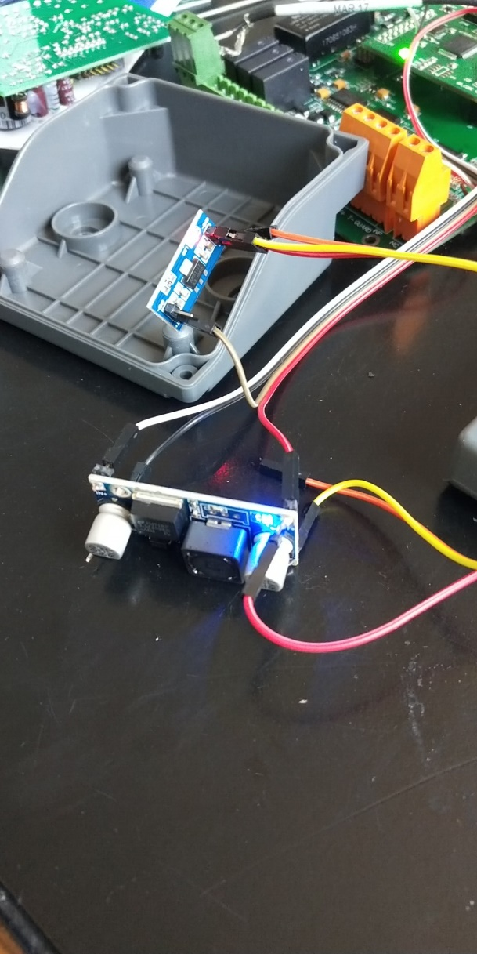

我才用淘宝网购买的2596S 5V独立模块，和1117独立模块，用手感觉温度，发现2596温度正常，1117的温度较高，说明之前我测试的那个模块，温度来源是1117散热，因为，那个模块我才用的是5和3.3在同一个PCB班上，是不是1117功率不够，请参考

3. 调整封装，D3改用贴片封装，选一个适合的型号，目前我有的型号M4，能不能用？

F3封装加大尺寸，现在稍微有一点点小，可以采用485输出GDT封装

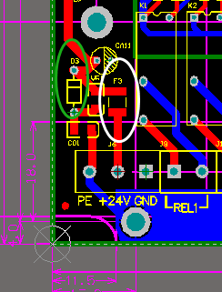

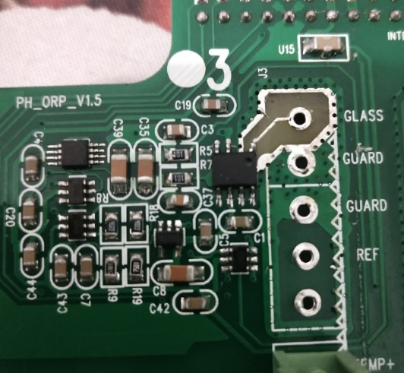4．INP输入端，正反两面都做屏蔽圈，如下图，并且，两条屏蔽圈线条，多放置一些不规则的过控，有效吸收干扰

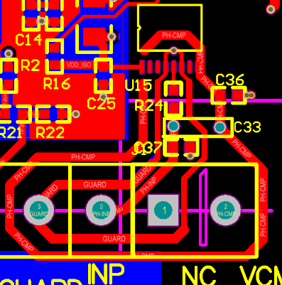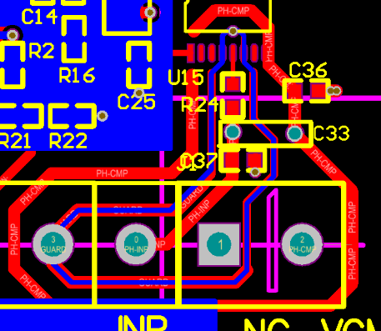

最右侧是其它公司LMP7721方案，性能非常好，电路上去很简单，他几乎没有使用钽电容，很多仪表我打开，发现钽电容使用的都非常少，估计陶瓷电容效果可能更好，